A3、实时在线城市环境监测系统

环境监控是环境保护及管理工作的重要基础，随着经济的快速发展，随着科技的进步，越来越多的人开始关心所处环境质量的好坏，要求环境保护及管理工作的效率提高、质量提高、加大透明度。通过信息化技术的应用，改变传统环境监测手段，运用新的通讯网络技术对污染源及环境质量实施长期、连续、有效监测，科学准确、全面高效地监测、管理所辖区域的环境状况，使环保部门的环境管理工作达到监测科学、管理高效、执法公正新境界。

本系统实现异地分布式环境参数的采集、传输、存储、展示，以及报警管控等功能，系统框图如下。

基本要求：

1、必须使用有人物联网的至少一款网络通讯模块，用于将数据传输到网络中。推荐型号： GPRS模块 USR-GPRS232-7S3，网络模块 USR-K2，WIFI模块 USR-C215。

2、实现PM2.5，PM10，温度，湿度的本地化显示，液晶或者数码管。

3、将PM2.5，PM10，温度，湿度的数据传输到服务器上，按设备，分时段(比如每个设备每月一个数据表)存储到数据库中。

4、服务器平台上在线动态展示至少3个点以上的实时数据，更新频率不得慢于1分钟每次。

5、管理平台提供设备的增加删除编辑等管理功能，管理权限设定功能，数据的回调和查询功能。

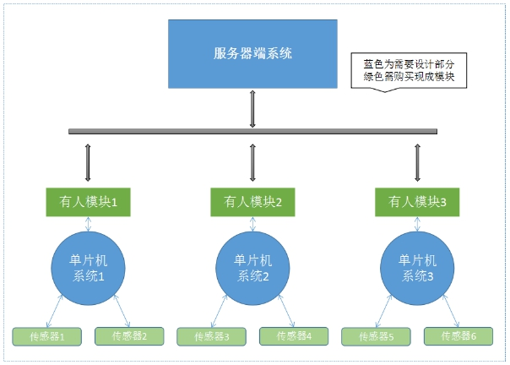

加分项：

1. 数据的本地化存储功能，当网络异常时本地存储，网络恢复后自动传输到服务器，确保中间数据不丢失。（单片机那边做）
2. 超限报警功能，可以设置每个测量参数的高低限报警，通过IO输出控制蜂鸣器报警。（单片机那边做）
3. 反向远程控制功能，可以通过服务器平台向设备发送命令，控制设备的指定引脚动作，如继电器断开吸合等，实际应用中可用于关停现场设备强制停产等。
4. 服务器平台软件上实时曲线展示动态数据，查询和回调数据通过曲线展示。
5. 设备管理和数据观察实现分级权限，不同级别人员看到不同的设备，不同的操作权限。
6. 报警通知功能，当出现数据超限报警后，通过Email或者短信，甚至微信或者QQ等方式将报警信息发送给指定的管理员。
7. 系统平台集成实时视频监控，在平台软件上实时观测传感器现场的图像。
8. 对外提供API接口，通过APP进行数据展示。